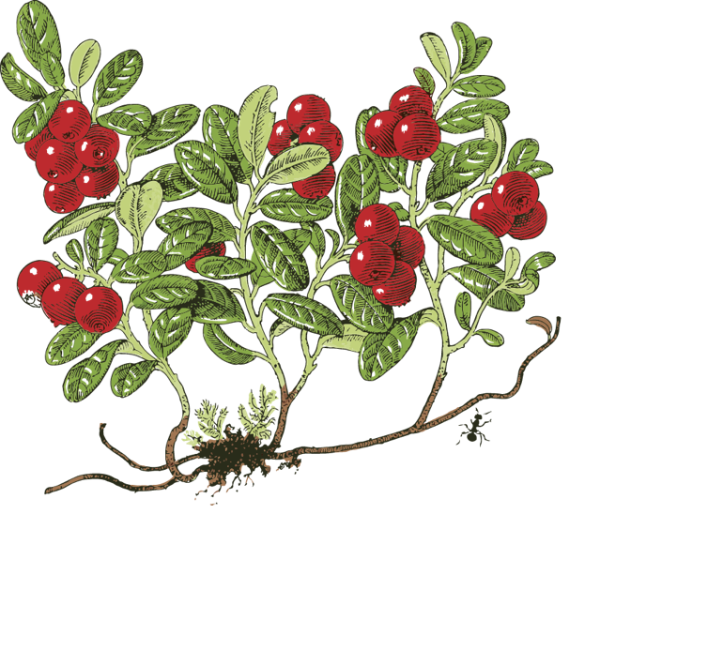
Rubrik här
Här lägger du in din text.

